

CH-S-T-xxKVA
Stabilizator de tensiune trifazic cu servomotor – stabilizare separata pe fiecare faza

- Descriere

Stabilizatoarele automate de tensiune alternativa sunt formate dintr-un regulator de tensiune, un circuit control de esantionare si un servomotor. Cand tensiunea de intrare sau incarcarea se schimba, circuitul de control va esantiona si amplifica tensiunea iar servomotorul se va roti in directia dorita, regland tensiunea pana ce tensiunea de iesire este stabilizata.
Sunt folosite pentru protectie in sistemele de testare, de iluminat, securitate, comunicatii, pentru protectie echipamentul medical, echipament audio, echipamente industriale, etc.

- Functii

- Tensiune de iesire stabila: 380V ± 3%
- Plaja larga a tensiunii de intrare si caracteristici de compatibilitate a sarcinii
- Protectie la supratensiune, subtensiune si supracurent, ceea ce garanteaza siguranta aparatului si protejeaza terminalele electrice
- Perioada de utilizare indelungata: intrerupatorul rapid folosit poate proteja in mod repetat la suprasarcina sau scurt circuit, iar noua perie de carbon (C1017), prelungeste considerabil durata de functionare a stabilizatorului.
- Afisajul: poate indica supratensiunea, subtensiunea si sarcina pe fiecare faza, pentru ca utilizatorul sa poata folosi stabilizatorul in mod eficient.

- Principiul de functionare

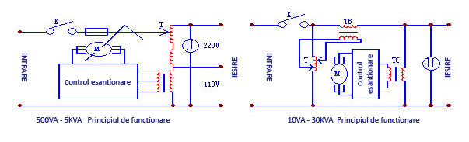

- Specificatii

 |  | Trifazic
Tensiune intrare |  | 277Vac-433Vac
Tensiune iesire | 380V ±3%
Frecventa | 50 Hz
Capacitati |  | 10KVA 15KVA 20KVA 30KVA
Protectie supratensiune | 433V±5V
Protectie tensiune scazuta | 277V±5V
Rezistenta | >2MΩ
Tensiune | 1500VAC 1 minut
Timp raspuns | ± 10% schimbare <1s
Mediu | Umiditate=95%, -10ºC~+45 ºC, fara vibratii, praf, substante caustice, combustibili, gaz, bine aerisit
Distorsiuni de unda | Fara distorsiuni de unda

- Instructiuni de operare

- Alegeti stabilizatorul in functie de consumul echipamentului folosit. Ca exemplu, pentru aer conditionat, frigider, trebuie sa alegeti o valoare de 1,5-2 ori mai mare decat consumul aparatului pentru a asigura sarcina de pornire care este mai mare decat consumul in fuctionare; pentru alte aparate alegeti 1,2-1,5 ori consumul.
- Aceste stabilizatoare nu depasesc capacitatea de incarcare de 40% la 110V si 50% la 110V si 220V in acelasi timp, pentru a evita supraincarcarea.
- Selectati conectorul potrivit si conectati aparatul; comutati pe indicatorul ON, si pe afisaj va aparea 220V, apoi conectati sarcina.
- Setati aparatul pe trecere directa, rotiti comutatorul de modificare a tensiunii, verificati daca tensiunea pe cele trei faze A, B,C este normala, apoi puteti utiliza stabilizatorul.
- Acest stabilizator are o functie suplimentara care asigura protectie la supratensiune, subtensiune sau cand una dintre cele trei faze e cazuta. Protectia consta in oprirea automata a stabilizatorului.
- Cand aparatul a intrat in protectie, indicatorul pentru protectie este aprins. Stabilizatorul porneste automat cand totul revine la normal.
- Intre peria de carbon si transformator ramane un spatiu liber. Introduceti o bucata de hartie abraziva de granulatie zero cu partea abraziva inspre perie. Frecati peria cu hartia abraziva pentru a o curata, apoi reglati peria pentru a face contact pe transformator.
- Daca reteaua de curent prezinta probleme, deconectati stabilizatorul.

- Instructiuni de siguranta

- Instalati stabilizatorul intr-un loc uscat si aerisit ; nu blocati orificiul de racire si nu utilizati lichide in apropierea aparatului.
- Asezati stabilizatorul pe o suprafata plana, nu il asezati pe una din laturi.
- Asigurati-va ca este impamantat corect.
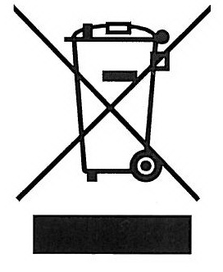
- Instalarea, conectarea si reglarea stabilizatorului trebuie facuta de catre personal profesionist.
- Nu folositi capace de plastic pentru protectia conectorilor.

